

PAUTA ACTIVIDAD
EL A, B, C DE LAS EMERGENCIAS

En caso de una emergencia, existen ciertos número a los que podemos llamar por teléfono para que nos ayuden ¿los conoces?

AMBULANCIA
¿En qué nos pueden ayudar?
En caso de cualquier accidente, la ambulancia nos puede ayudar, ellos nos atenderán y llevarán al hospital más cerano.

BOMBEROS
¿En qué nos pueden ayudar?
Los podemos llamar si vemos algún incendio cerca de nosotros. También se puede llamar en caso de algún accidente automovilístico.

CARABINEROS
¿En qué nos pueden ayudar?
Los podemos llamaren caso de que nos entren a robar a nuestra casa o sufrir algún accidente.

Une el número de teléfono que le corresponde a la institución.

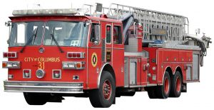
133


131

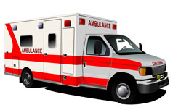
132

Elaborado por: Ministerio de Educación, Chile

